**Administrador do Banco de Dados**

Este documento possui informações de usuários e suas respectivas senhas dos seguintes usuários:

Usuário root

Administrador do banco de dados MySQL do servidor envisat

Possui os bancos de dados existentes no servidor.

Informações sobre backup

Informações detalhadas sobre os scripts de backup e como os arquivos de backup são disponibilizados na área de backup

Conteúdo

1. Usuário root do MySQL da envisat 1

2. Informações sobre backup 2

# 1. Usuário root do MySQL da envisat

O usuário root é o administrador do banco de dados MySQL no servidor envisat . Este usuário possui avesso à todos os bancos de dados existentes no servidor envisat.

Seguem informações para realizar acesso ao MySQL como usuário root :

Usuário: **root**

Senha: **12@Bd#Nov**

Para acessar o banco de dado MySQL como usuário root pelo terminal estando no servidor envisat, digite o seguinte comando:

mysql –u root -p

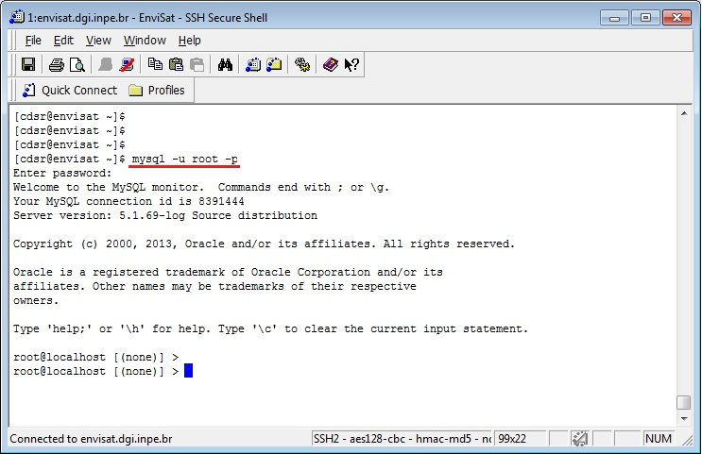

# 2. Informações sobre backup

O backup dos bancos de dados do servidor envisat é realizado em três fases.

Na **primeira fase**, é gerado backup de todos os bancos de dados em disco, na área /dados/mysql_bkp na envisat, conforme imagem abaixo:

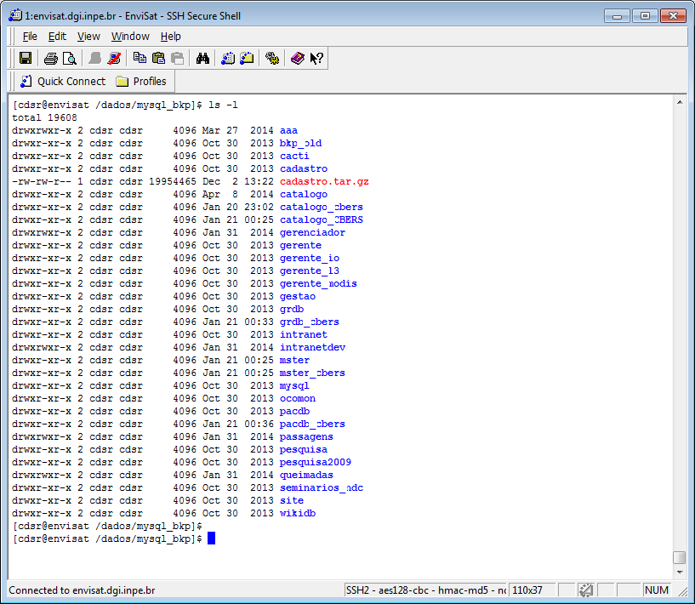

Na **segunda fase**, os dados da área **/dados/mysql_bkp** da envisat são sincronizados com a área **/dados/rsync_bkp** no servidor **resurs**. Nesta área existem diretórios que são atualizados por períodos distintos, sendo eles:

**Backup diário**

Área: /dados/rsync_bkp/diario

Sincronizada diariamente, pois é a área que o script de backup diário utiliza para gravar os dados em mídia.

**Backup mensal**

Área: /dados/rsync_bkp/mensal

Sincronizada mensalmente, pois é a área que o script de backup mensal utiliza. Geralmente é atualizada n último dia do mês.

Na **terceira fase**, o operador executa os scripts de backup no servidor **resurs**, que já possui as áreas sincronizadas.

Seguem os scripts executados conforme o período, estando os mesmos localizados na área /home/cdsr/bin do servidor **resurs**:

**Backup diário**

Script responsável por realizar o backup em mídia: **executa_backup_em_fitas.sh**

Realizado o backup da área /dados/rsync_bkp/diario em mídia.

**Backup mensal**

Script responsável por realizar o backup em mídia: **executa_backup_mensal_em_fitas.sh**

Realizado o backup da área /dados/rsync_bkp/mensal em mídia.